Semaine du lundi 8 juin 2020

Chers parents,

Voici la trousse pédagogique de cette semaine.

Veuillez surveiller vos courriels ainsi que ceux de votre enfant pour prendre connaissance des informations envoyées par son enseignante (rencontres Teams, travaux de la trousse à cibler pour une rencontre Teams, s’il y a lieu).

Pour les rencontres Teams, assurez-vous de bien accepter les invitations à partir du Teams de votre enfant. N’oubliez pas non plus de rappeler à votre enfant les règles pour les vidéoconférences que vous trouverez à la fin de la première section.

Lors de certaines rencontres Teams, il est possible que nous donnions un devoir à terminer (dans le cahier Numérik B ou un autre document). Nous demandons votre appui pour le respect des délais de la remise de ces devoirs.

Afin que votre enfant puisse réaliser ses tâches au cours de la semaine, veuillez communiquer rapidement avec son enseignante si vous avez des questions. Il nous fera plaisir de vous aider.

Portez-vous bien,

Annie, Cynthia, Jennifer, Katia et Sonia

|  |  |
| --- | --- |
|  | Tâches proposées cette semaine |
| Lecture | Lis 30 minutes à tous les jours.   * Rallye lecture p.3. Envoie tes réponses à ton enseignante. * Livres de lecture de la série Rat de bibliothèque :   [mabiblio.pearsonerpi.com/rats_covid](https://can01.safelinks.protection.outlook.com/?url=http%3A%2F%2Fmabiblio.pearsonerpi.com%2Frats_covid%3Ffbclid%3DIwAR1Bi4O4bZkLZ9nTqFSNN1aNwd2Tc7vBz57ZXd1LVK6npZlEHvJYjaFzLxI&data=02%7C01%7CKATIA.HOULE%40csp.qc.ca%7C10499d841ea34cc34f9c08d7f3771704%7Ce591b77473fc4f65b31584c5a74b7594%7C0%7C0%7C637245565116140983&sdata=y%2F9lwYI2cO30oyDDV3NnAFviGyaY8y4nvOCCI2FpLAQ%3D&reserved=0) |
| Orthographe  et  grammaire | * Les mots de la semaine à étudier à la page 4. * Les groupes du nom à trouver et à écrire au pluriel. Page 5. (voir les outils pages 12 et 13 de ce document) |
| Écriture | * *Lettre à mon futur professeur*.   Nous te proposons d’écrire une lettre à ta future enseignante. Pour te guider, tu peux utiliser la page 6 qui te propose un plan ou tu peux aussi utiliser les marguerites des idées de la page 7 pour écrire des mots-clés pour chacune des catégories. Ces mots-clés t’aideront ensuite à bâtir les phrases de ta lettre.  Tu peux utiliser des copies de la page 8 pour écrire ta lettre ou utiliser ton cahier d’écriture ou une autre feuille de ton choix.  Envoie le propre de ta lettre à ton enseignante. |
| Mathématique | * **Reliure bleue** : Tous les jeux de nombres.   Lecture des nombres de 0 à 1000.   * Nombre mystère à la page 9. * Un joli drapeau (pour les mordus de géométrie). Page 10. |
| Règles de la vidéoconférence | * Page 11. |

|  |  |
| --- | --- |
| Anglais | pages 14 et 15. |
| Trousse du ministère | à partir de la page 16. Section B. |

**Rallye de lecture :**

1-Album : C’est un secret.

<https://www.youtube.com/watch?time_continue=133&v=Apfug-2eWkI&feature=emb_logo>

Question : Pendant combien de jours Coq réussit-il à garder le secret de Canard?

________________________________________________________________________________________________________________________________________________________________________________________________________________________________________________________________________________________________________________________________________________________________________

2-Album : La taupe qui voulait savoir qui lui avait fait sur la tête.

<https://www.youtube.com/watch?time_continue=131&v=Xfaz35EgMps&feature=emb_logo>

Question : Énumère, en ordre chronologique, tous les animaux que la taupe a rencontrés.

________________________________________________________________________________________________________________________________________________________________________________________________________________________________________________________________________________________________________________________________________________________________________

3-Album : L’ogre qui n’avait peur de rien

<https://www.youtube.com/watch?time_continue=4&v=ruKh64bTluc&feature=emb_logo>

Question: De quoi l’ogre avait-il peur?

______________________________________________________________________________________________________________________________________________________________________________________________________________________________________________________________________________________________________________________________________________________________________­­__

Vocabulaire de la semaine du 8 juin

|  |  |  |
| --- | --- | --- |
| un prince  une princesse  un printemps  propre  puis | quand  quarante  quatorze  quatre  que | quelque  quelques  une queue  qui  quinze |

Tu peux utiliser ces lignes pour écrire les mots de la semaine en lettres cursives (ou ton cahier de dictée ou d’étude de mots). Ensuite, chaque jour, tu peux faire une des petites cartes à tâches que nous t’avons faire parvenir antérieurement pour pratiquer mémoriser l’orthographe des mots.

**Souligne les 9 groupes du nom dans le texte et réécris-les au pluriel sur les lignes suivantes.**

La jolie princesse pleure parce que son gentil dragon est dans une prison. Pour le libérer, elle doit embrasser une grenouille magique. Elle fait la grimace mais elle trouve agréable de voir la grenouille se transformer en un beau chevalier. Ensuite, le chevalier courageux délivre le dragon heureux.

1. ___________________________________________________________________________________________________
2. ___________________________________________________________________________________________________
3. ___________________________________________________________________________________________________
4. ___________________________________________________________________________________________________
5. ___________________________________________________________________________________________________
6. ___________________________________________________________________________________________________
7. ___________________________________________________________________________________________________
8. ___________________________________________________________________________________________________
9. ___________________________________________________________________________________________________

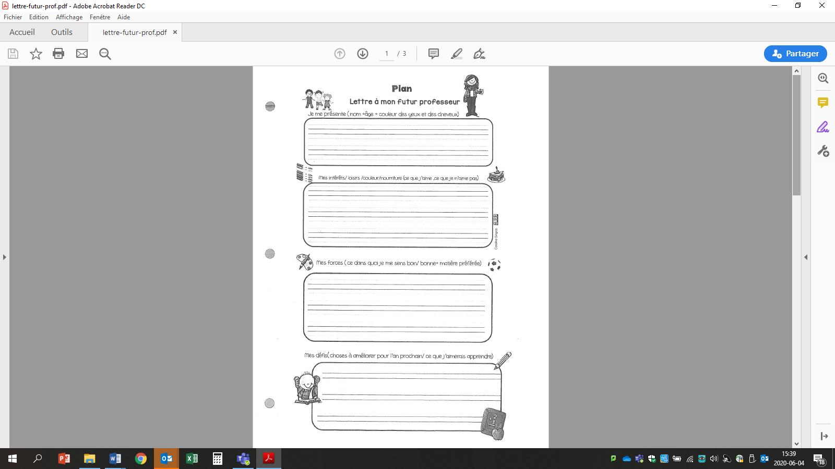Pour la lettre que tu dois écrire, tu peux utiliser ce plan ci-dessous ou la page 7 avec les marguerites. Lettre à mon futur professeur (plan)

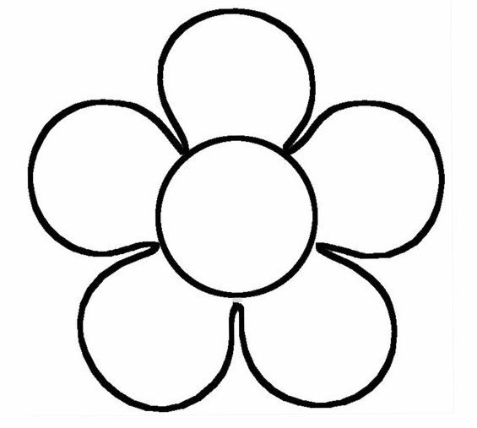

Je me présente

Mes intérêts

cheveux

yeux

Nom + âge

Mes défis

Mes forces

À toi de compléter les pétales pour chacun des paragraphes (chacune des marguerites) à partir des catégories proposées.

**__________________________________________________________________________________________________________________**

**__________________________________________________________________________________________________________________**

**__________________________________________________________________________________________________________________**

**__________________________________________________________________________________________________________________**

**__________________________________________________________________________________________________________________**

**__________________________________________________________________________________________________________________**

**__________________________________________________________________________________________________________________**

**__________________________________________________________________________________________________________________**

**__________________________________________________________________________________________________________________**

**__________________________________________________________________________________________________________________**

**__________________________________________________________________________________________________________________**

**__________________________________________________________________________________________________________________**

**__________________________________________________________________________________________________________________**

**__________________________________________________________________________________________________________________**

**__________________________________________________________________________________________________________________**

**__________________________________________________________________________________________________________________**

**__________________________________________________________________________________________________________________**

**__________________________________________________________________________________________________________________**

**__________________________________________________________________________________________________________________**

**__________________________________________________________________________________________________________________**

**__________________________________________________________________________________________________________________**

**__________________________________________________________________________________________________________________**

**__________________________________________________________________________________________________________________**

**__________________________________________________________________________________________________________________**

**__________________________________________________________________________________________________________________**

**__________________________________________________________________________________________________________________**

**__________________________________________________________________________________________________________________**

**__________________________________________________________________________________________________________________**

Nombre mystère

Effectue les additions et les soustractions suivantes. Pour chaque réponse raye le nombre correspondant dans la grille. Le nombre qui reste est le nombre mystère.

6 + 4 =___ 3 + 10 = ___ 20 – 6 = ___ 11 + 9 = ____

5 – 5 =___ 9 + 9 = ___ 60 -30 = ___ 2 + 2 = ____

5 – 2 = _____ 24 – 12 = ___ 25 + 5 = ____ 7 + 8 =_____

9 + 8 =____ 26 – 5 =____ 50 – 25 =____ 50 + 50 =_____

100 -10 =___ 7 + 31 =____ 100 – 50 = ____ 50 + 10 =____

97 + 2 = ____ 14 – 7 =____ 13 – 5 = _____ 54 + 3 = ____

|  |  |  |  |  |
| --- | --- | --- | --- | --- |
| 38 | 7 | 13 | 20 | 90 |
| 30 | 25 | 14 | 3 | 50 |
| 45 | 12 | 17 | 18 | 99 |
| 4 | 0 | 100 | 57 | 8 |
| 15 | 60 | 10 | 21 | 30 |

Un joli drapeau

Quelle chance tu as! Le capitaine Crevette t’as choisi ou choisie pour faire partie de son équipage. Il veut que tu l’aides à finaliser la construction de son navire. Ta tâche est de créer le drapeau du navire.

**Voici les contraintes :**

1. Le drapeau doit avoir un nombre pair de cercles rouges.
2. Il ne peut pas en avoir plus que 18.
3. Il doit avoir un nombre impair de triangles bleus compris entre 10 et 15.
4. Le capitaine aimerait aussi un nombre pair de carrés verts sur son drapeau. Il veut que tu en dessines plus que deux dizaines.
5. Finalement, ton drapeau doit avoir des étoiles jaunes. Le capitaine veut un nombre très précis d’étoiles. Pour connaître le nombre d’étoiles, complète la suite de nombres suivante :

3, 6, 9, 12, ____

1. Attention ton drapeau doit avoir un nombre maximum de 65 formes géométriques.

Dessine ton Drapeau et envoie-le par courriel à ton enseignante.

|  |  |  |
| --- | --- | --- |
| **Les règles pour une vidéoconférence réussie !** | | |
| **Je trouve un endroit calme.** | **Je suis à l’heure.**  C:\Users\DESIJULI\AppData\Local\Microsoft\Windows\INetCache\Content.MSO\39A2D022.tmp | **J’ai mon matériel.** |
| **Si possible, j’utilise des écouteurs.** | **J’active mon micro quand j’y suis autorisé.** | **Je regarde mon écran et je suis engagé.**  Personnages De Dessins Animés Jeux De Société Ordinateurs Vilains ... |

|  |  |  |
| --- | --- | --- |
| **Je demande la parole selon la consigne donnée.**  C:\Users\DESIJULI\AppData\Local\Microsoft\Windows\INetCache\Content.MSO\405ABA61.tmp | **J’exprime mon opinion en utilisant le pouce.**  **Comme Le Geste Du Doigt Main Pouce Levé Oui Entreprise Ligne Plate ...** | **J’utilise le clavardage de façon appropriée et seulement si c’est autorisé.**  **Vecteur De Bulle Ligne Icône, Bavarder, Discussion, Bulle PNG et ...** |
| **Je porte une tenue appropriée.** | **J’évite de manger devant l’écran.** | Partage pas ma face ! | Mon ptit blog libre**La rencontre est privée, donc pas de capture d’écran ni de partage sur Internet.** |

Le groupe du nom

* Le nom est le noyau du groupe du nom (GN).
* Une phrase peut contenir plusieurs groupes du nom.
* Le déterminant et les adjectifs qui accompagnent le nom font aussi partie du groupe du nom.
* C’est le nom qui donne son genre et son nombre à tous les mots du groupe du nom. Ils s’accordent ensemble.

Voici quelques constructions de groupes du nom :

Un nom seul Un nom accompagné d’un déterminant

Julien ce cheval

Un nom accompagné d’un déterminant et d’un adjectif

une pomme verte. plusieurs bons amis.

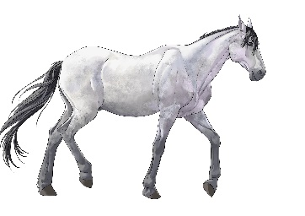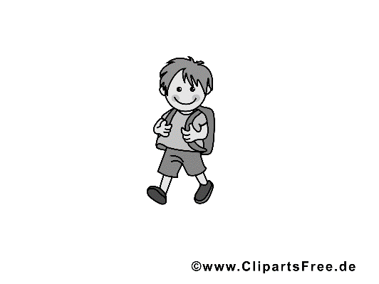

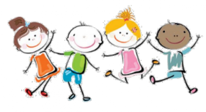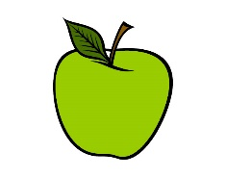

K. H.

L’accord dans le groupe du nom

Le nom **donne** son genre et son nombre au déterminant et aux adjectifs qui l’accompagnent. Les **mots du groupe** du nom **s’accordent** donc tous ensemble.

Exemples :

le bon ami poli la bonne amie polie

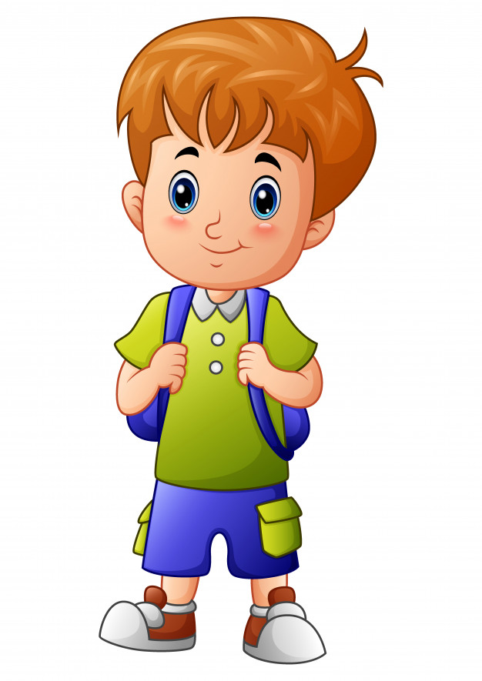

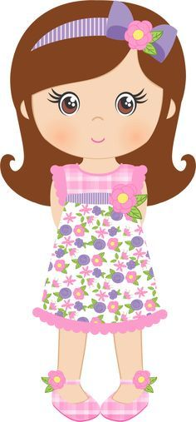

les bons amis polis les bonnes amies polies

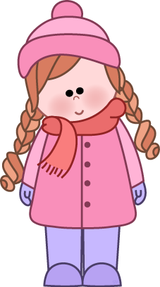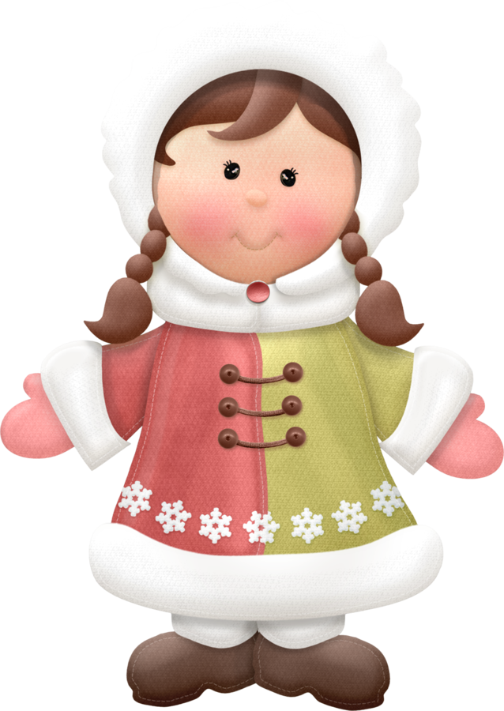

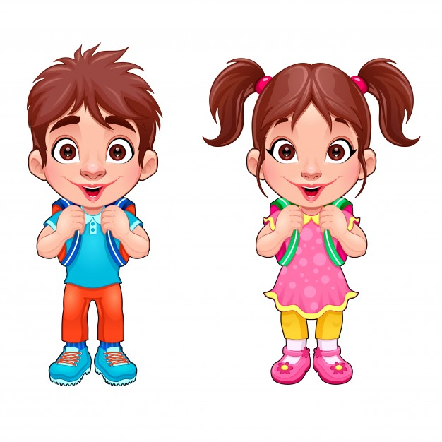

K. H.

Anglais

Voici deux suggestions de lecture : *And Then It’s Spring* de Julie Fogliano et *How Do You Know It’s Spring?* de Lisa M. Herrington. Pour accéder aux livres, il faut sélectionnner le lien suivant :

<https://classroommagazines.scholastic.com/support/learnathome/grades-prek-k.html>

Ensuite, vous devez vous diriger vers le jour 5 de la semaine 1 (Week 1 - Day 5 : Seasons – Spring).

*Il faut sélectionner l’option ‘’Read Along’’ pour avoir le mode narration.

Après la lecture des deux livres, il est possible de faire deux jeux interactifs dans la section ‘’Puzzlers!’’ toujours sur la même page de BOOKFLIX.

Vous trouverez sur le site suivant, un jeu de mémoire avec le vocabulaire de la température :

<https://www.kidslearningville.com/weather-vocabulary-esl-memory-game-for-beginners/>

Bonne lecture!

Hi! Here are some fun activities!

1. Watch this video on rainbows / *Regarde ce video sur les arcs-en-ciel.*

<https://watchandlearn.scholastic.com/videos/earth-and-space/weather/rainbows-in-the-sky.html>

2. Read this story on rainbows / *Lit cette histoire sur les arcs-en ciel.*

(Use the link. Go to *Day 12*. Click *Take me there*. Then, click *Read the book*. Finally, click *Read along* on the video.//// Utilise le lien. Va au *Day 12*. Clique sur *Take me there*. Ensuite, clique *Read the book*. Finalement, clique *Read along* sur le vidéo).

<https://classroommagazines.scholastic.com/support/learnathome/grades-1-2-week-3.html>

3. Colour the picture! *Colore l’image!*

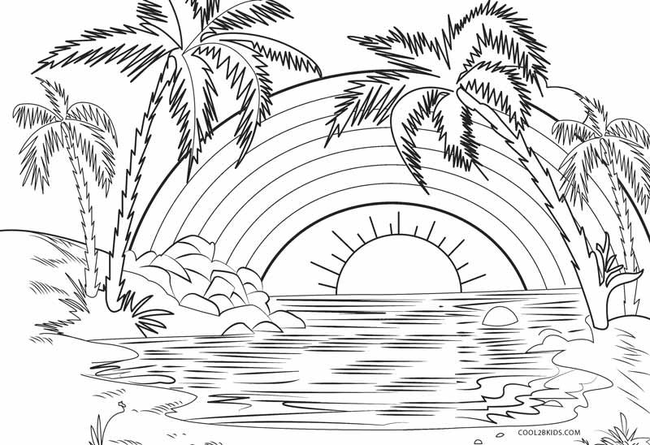

2e année du primaire

Semaine du 8 juin 2020

Section B

Les assiettes « Arcimboldo » 1

Annexe – Les assiettes "Arcimboldo" 2

Plus and minus! 3

Annexe 1– Plus and minus! 4

Annexe 2 : Suite Plus and minus 5

Champion des maths 6

Annexe – Tableau des défis 7

Vite chez le coiffeur ! 8

Annexe 1– Vite chez le coiffeur ! 9

Annexe 2- Visage à imprimer 10

Un geste pour aider les autres 11

Danse : En quête d’équilibre 12

Annexe : Option numérique : 13

Français, langue d’enseignement

Les assiettes « Arcimboldo »

Consignes à l’élève

* Voici une idée amusante : créer une assiette à la manière du peintre Guiseppe Arcimboldo.
* Choisis l’assiette que tu veux créer : un visage de fruits ou de crudités. La recette est à la page suivante.
* Choisis les ingrédients nécessaires pour créer ton visage. Pense aux yeux, au nez, à la bouche, aux oreilles, aux joues, au cou, aux cheveux…
* Prépare les fruits ou les crudités et assemble ton visage dans une assiette.
* Prends une photo de ton assiette de fruits ou de crudités. Tu peux aussi demander qu’on te prenne en photo avec ton assiette.
* Écris une ou deux phrases pour donner tes impressions sur l'œuvre que tu as créée. Tu peux même lui donner une note sur 5.
* Envoie ta photo et tes impressions à quelqu’un que tu aimes.

Matériel requis

* un couteau tranchant
* un couteau-éplucheur
* une planche à découper
* une assiette

|  |
| --- |
| Information aux parents  À propos de l’activité  Le but de cette activité est de lire des consignes pour réaliser une recette et d'écrire une ou deux phrases accompagnant la photo envoyée à quelqu'un. Cette activité peut être réalisée avec les enfants de 1re et de 2e année.  Votre enfant s’exercera à :  Lire et exécuter des consignes.  Écrire des phrases expliquant ses impressions.  Vous pourriez :  Aller sur le web avec votre enfant afin de voir les œuvres du peintre Guiseppe Arcimboldo.  Nommer à votre enfant les ingrédients un à un ou lui fournir l’ensemble de la liste.  Aider votre enfant à lire les consignes afin qu'il choisisse les ingrédients qui formeront son visage.  Aider votre enfant à écrire une ou deux phrases afin de donner ses impressions.  Prendre une photo de votre enfant avec son visage et l'aider à envoyer cette photo, accompagnée de quelques phrases. |

Source : Activité proposée par Chantale Poirier, conseillère pédagogique, CS des Draveurs

Français, langue d’enseignement

Annexe – Les assiettes "Arcimboldo"

|  |
| --- |
|  |

Anglais, langue seconde

Plus and minus!

Consignes à l’élève

* Commence par écouter les deux vidéos [Add](https://safeYouTube.net/w/IzOI) and [Subtract](https://safeYouTube.net/w/A0OI)
* Ensuite, maintenant que tu peux lire et prononcer correctement les additions et les soustractions, fais le jeu-parcours en annexe. Prends soin de bien prononcer chaque phrase, puis à bien les écrire en chiffres! Les réponses se trouvent à la fin!
* Pour terminer, tu peux créer toi-même des additions et des soustractions. Dicte-les à voix haute en anglais à des membres de ta famille.

Matériel requis

* Un crayon
* Une tablette ou un ordinateur permettra d’accéder aux deux vidéos [Add](https://safeYouTube.net/w/IzOI) and [Subtract](https://safeYouTube.net/w/A0OI)
* Le jeu en annexe

|  |
| --- |
| Information aux parents  À propos de l’activité  Votre enfant s’exercera à :  Apprendre à additionner et à soustraire en anglais à l’aide de deux vidéos.  Prononcer et écrire les additions et les soustractions à l’aide d’un jeu.  Dicter à voix haute des additions et des soustractions.  Vous pourriez :  Prendre connaissance des deux vidéos à visionner.  Guider votre enfant à travers le parcours en annexe.  L’écouter lorsqu’il vous dictera des additions ou des soustractions en anglais. |

Anglais, langue seconde

Annexe 1– Plus and minus!

Suis le jeu arc-en-ciel ci-dessous! En combien de temps peux-tu compléter le parcours? Tu peux t’aider en prononçant à haute voix chacune des phrases ou en te référant au tableau en annexe. Le corrigé est à la fin et la première réponse est indiquée pour te guider. Bons calculs!

|  |
| --- |
| 1. six minus two equals **four**  .  **6 - 2 = 4** .  2. seven plus seven minus one equals _________  **_______________________________**  3. fifteen minus six equals **_________**  **______________________**  4. ten plus three plus forty equals **_________**  **____________________________**  5. seventy minus thirty plus sixty equals **_________**  **_________________________**  6. thirty-four plus forty-three minus eleven **_________**  **_______________________________**  7. Forty minus twenty-one plus thirty equals _________  _______________________  8. seven plus six minus two minus three plus eight minus nineteen equals **_________**  **_______________________________________**  **Good job!** |

Anglais, langue seconde

Annexe 2 : Suite Plus and minus

|  |  |  |  |
| --- | --- | --- | --- |
| **0.**zero | **8.** eight | ​​**16.** sixteen | **30.** thirty |
| **1.**one | **9.** nine | ​​​**17.** seventeen | ​**40.** forty |
| ​**2.** two | **10.** ten | **18.** eighteen | **50.** fifty |
| ​**3.** three | **11.** eleven | ​**19.** nineteen | ​**60.** sixty |
| ​**4.** four | **12.** twelve | **20.** twenty | **70.** seventy |
| ​​**5.** five | **13.** thirteen | **21.** twenty-one | ​**80.** eighty |
| ​**6.** six | **14.** fourteen | **22.** twenty-two | ​​**90.** ninety |
| **7.** seven | ​​**15.** fifteen | **23.** twenty-three | ​​​​**100.** one hundred |

Corrigé de l’activité

|  |  |
| --- | --- |
| 1.four 6 - 2 = 4  2.thirteen 7 + 7 - 1 = 13  3.nine 15 - 6 = 9  4.fifty-three 10 + 3 + 40 = 53 | 5.one hundred 70 - 30 + 60 = 100  6.sixty-six 34 + 43 - 11 = 66  7.forty-nine 40 - 21 + 30= 49  8.zero 7 + 6 - 2 - 3 + 8 + 3 - 19 = 0 |

Mathématique

Champion des maths

Consigne à l’élève

* Amuse-toi en jouant au jeu Champion des maths avec les membres de ta famille (2 à 4 joueurs) !
* Comment jouer :
* Brassez les cartes et formez une pile au centre de la table.
* Le premier joueur pige la première carte de la pile et brasse le dé. Il se réfère au tableau des défis pour savoir lequel il doit accomplir. Il réalise le défi. S'il réussit, il conserve la carte pigée. Sinon, il remet la carte pigée sous la pile au centre de la table. Son tour est terminé.
* À tour de rôle, les autres joueurs pigent une carte, brassent le dé, réalisent le défi et conservent ou remettent la carte pigée.
* Après 10 minutes de jeu, complétez le tour en cours et mettez fin à la partie.
* Pour gagner : Le joueur ayant accumulé le plus de cartes gagne la partie et devient le Champion des maths !

Matériel requis

* Un jeu de cartes (54 cartes) ;
* Un dé à 6 faces ;
* Le tableau des défis qui se trouve à la page suivante.

|  |
| --- |
| Information aux parents  À propos de l’activité  Votre enfant s’exercera à :  Développer le sens des nombres de 0 à 1000 ;  Additionner et soustraire mentalement des nombres de 0 à 1000 ;  Comparer des objets de l'environnement à des solides ou à des figures planes.  Vous pourriez :  Jouer avec votre enfant plusieurs fois dans la semaine.  Aider votre enfant à lire les défis.  Inviter votre enfant à lire les nombres à voix haute.  Modifier la grandeur des nombres pour adapter les défis au niveau de votre enfant.  Inviter votre enfant à faire des groupements lorsqu'il dénombre les cartes (par exemple des groupes de 10).  Proposer à votre enfant de représenter les nombres à l'aide de matériel (par exemple des jetons) ou de dessin. |

Mathématique

Annexe – Tableau des défis

Trouvez le défi correspondant au chiffre de votre carte, puis la variante associée au chiffre de votre dé.

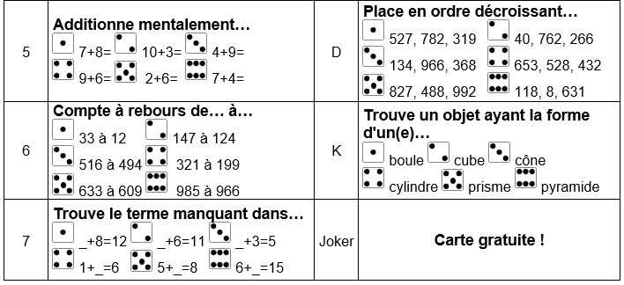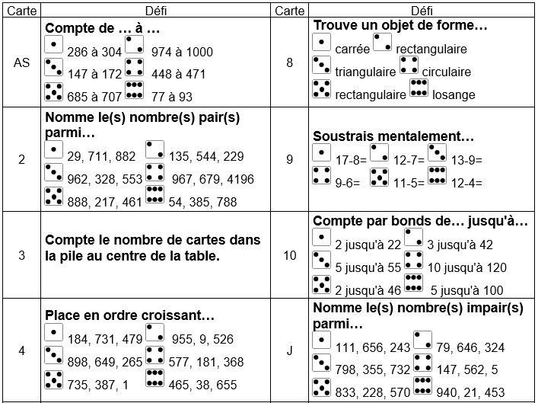

Arts

Vite chez le coiffeur !

Consigne à l’élève

* Depuis le début du confinement, les salons de coiffure sont fermés au grand désespoir de plusieurs personnes qui aurait bien besoin d'un petit coup de ciseaux dans la tignasse. Est-ce ton cas ?
* Dans cette activité artistique, tu devras t'improviser coiffeur et créer une coupe de cheveux farfelue en utilisant la technique de collage.
* Voici les étapes qui tu devras suivre :
* Informe-toi sur la technique de collage en lisant la première section de la page suivante.
* Découpe une panoplie d'images dans des circulaires et/ou des journaux.
* Colle les images pour former une coiffure extravagante à ton personnage.

Matériel requis

* Les consignes qui se trouvent à la page suivante ;
* Un visage imprimé qui se trouve à la dernière annexe (ou une feuille blanche) ;
* Des circulaires et/ou des journaux ;
* Tout autre matériel pertinent pour le collage (facultatif) ;
* Des ciseaux ;
* De la colle.

|  |
| --- |
| Information aux parents  À propos de l’activité  Votre enfant s’exercera à :  Rechercher une idée liée à la proposition de création ;  Découper et coller du papier ;  Manier les ciseaux.  Vous pourriez :  Proposer à votre enfant de découper d'abord grossièrement autour de l'image et d'ensuite découper l'image minutieusement. Il est parfois difficile pour les enfants de couper directement dans la grande page de circulaire ou de journal.  Inviter votre enfant à créer de la texture dans son œuvre (en pliant le papier par exemple).  Inviter votre enfant à incorporer des éléments tridimensionnels à son œuvre.  Discuter avec votre enfant de son expérience de création. |

Arts plastiques

Annexe 1– Vite chez le coiffeur !

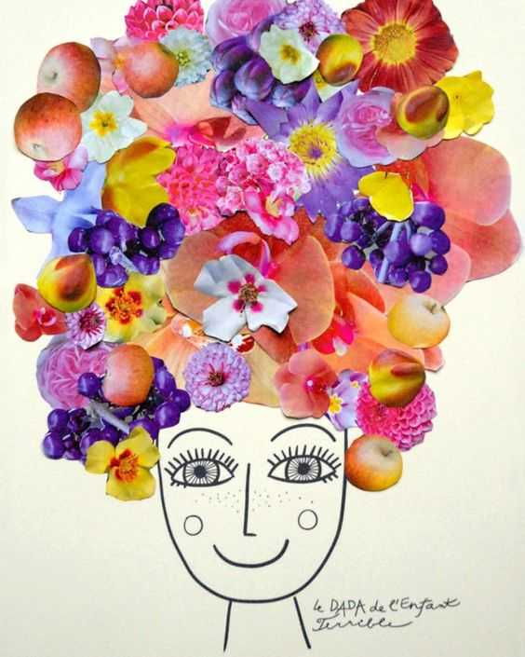Le collage

La technique de collage, très courante, consiste à joindre des matériaux à l'aide de colle. Il peut s'agir de papiers, de cartons, de photos, de journaux, de papier peint, etc. Le collage est souvent utilisé avec d'autres techniques dans les œuvres des grands artistes. Par exemple, on pourrait retrouver le collage et la peinture à l'huile sur la même œuvre.

Voici quelques œuvres qui utilisent la technique du collage (clique sur le titre pour les voir !) :

[Guitar](https://www.wikiart.org/fr/pablo-picasso/guitar-1912) de Pablo Picasso

[Strauss](https://www.wikiart.org/fr/hannah-hoch/strauss-1965) de Hannah Höch

[The bottle of Banyuls](https://www.wikiart.org/fr/juan-gris/the-bottle-of-banyuls-1914) de Juan Gris

Étape de réalisation

Imprime le visage qui se trouve à la page suivante. Si ce n'est pas possible, essaie de le reproduire au bas d'une feuille blanche.

Avec tes ciseaux, découpe des images dans des circulaires et/ou des journaux. Tu peux découper des fruits, des légumes, des fleurs ou toutes autres images colorées.

Place les images découpées autour du visage de manière à créer une chevelure extravagante à ton personnage. Essaie de ne laisser aucun trou blanc entre les images pour un meilleur résultat.

Lorsque tu es satisfait de l'emplacement de tes images, colle-les.

**Astuce** Colle d'abord les images que tu veux mettre en dessous des autres.

Pour aller plus loin

Tu peux inclure à ta coupe de cheveux farfelue des matériaux différents. Par exemple, tu pourrais coller de la laine, du papier de soie, des rubans, du carton, des feuilles d'arbre, etc. Essaie de créer différentes textures en pliant, en frisant ou encore en chiffonnant ton matériau. Sois créatif ! Si tu trouves des nouvelles idées de coiffure extravagante, partage-les avec tes amis.

Arts plastiques

Annexe 2- Visage à imprimer

|  |
| --- |
|  |

Éthique et culture religieuse

Un geste pour aider les autres

Consigne à l’élève

* Écoute l'histoire de la carotte géante et discute avec tes parents de la morale de l'histoire. Qu'est-ce que l'entraide ? (Activité 1)
* En ce temps particulier où beaucoup de gens doivent rester à la maison, entreprends une action pour aider les autres. (Activité 2)
* Avec l'aide de tes parents, pose une action pour faire plaisir à un proche, tel que tes grands-parents ou à un voisin, par exemple.
* Tu peux effectuer des achats pour une personne confinée à la maison, appeler tes grands-parents pour prendre de leurs nouvelles, écrire un mot d'encouragement et de réconfort pour une personne chère ou aller rendre visite à des personnes âgées à l'extérieur en respectant les règles de distanciation sociale.

Matériel requis

* Clique [ici](https://safeyoutube.net/w/LiOI) pour écoute l'histoire de la carotte géante.

|  |
| --- |
| Information aux parents  À propos de l’activité  Votre enfant s’exercera à :  Nommer des exemples d'actions qui démontrent que les êtres vivants ont besoin les uns des autres.  Nommer des exemples d'action qui démontrent que les membres d'une famille ont besoin les uns des autres.  Développer certaines valeurs telles que l'entraide et la collaboration.  Reconnaitre les besoins des autres.  Coopérer au sein d'un groupe.  Vous pourriez :  Entretenir une discussion avec votre enfant sur les valeurs d'entraide et de collaboration.  Proposer à votre enfant de réaliser certaines tâches quotidiennes dans la maison et lui donner diverses responsabilités  Entretenir une discussion avec votre enfant sur les différentes normes qui balisent le vivre-ensemble au quotidien. |

**Danse**

Danse : En quête d’équilibre

Consignes à l’élève

Description sommaire du projet

Pour atténuer l’esprit du doute qui parfois nous assaille, on peut avoir l’instinct d’en parler avec des personnes en qui on a confiance ou intérioriser la situation pour découvrir en soi des solutions ou encore exprimer cet inconfort par un geste dansé.

Comment la danse peut-elle parvenir à atténuer l’incertitude, le doute? Comment peut-elle nous aider à mieux se sentir, à nous faire retrouver un certain équilibre? On te propose un projet d’improvisation divisé en trois parties qui t’invite à explorer différents états de corps et d’esprit.

Partie 1 : Initier le déséquilibre

Lorsque le doute s’installe en nous, on a l’impression de perdre nos repères et que le sol se dérobe sous nos pieds. Dans cette première partie du projet, nous t’invitons à traduire dans ton corps cette sensation par la recherche de différents déséquilibres.

* Consigne : Explore tous les déséquilibres possibles en initiant les mouvements et déplacements par différents segments du corps (tête, épaule, jambe).
* Notion technique : Il est bon de rappeler que ton bassin constitue ton centre de gravité et que le déséquilibre survient lorsqu’un mouvement appelle un déplacement du centre (bassin).

Partie 2 : Chuter et prendre appui

Lorsque le doute est en nous, on a l’impression de chuter et de perdre nos repères. Dans cette deuxième partie du projet, nous t’invitons à traduire dans ton corps tous les moyens que tu utilises pour déjouer le sort de la chute.

* Consigne : Explore toutes les façons d’amortir la chute et de prendre appui à partir ton corps. Fais également de ton environnement extérieur un réceptacle bienveillant de tes chutes : le divan, les coussins, les amoncellements de vêtements, un édredon, autant d’objets qui sont là pour recevoir tes déséquilibres.

Partie 3 : Retour vers soi

Dans cette troisième partie, nous t’invitons à revenir aux sensations et aux impressions physiques laissées par cette expérimentation de déséquilibre, de chute et de reprise d’appui pour tirer tes propres conclusions sur l’effet que peut avoir la danse sur ton état d’esprit. Pour nourrir tes réflexions tu peux retourner aux questions émises en introduction.

**Danse**

Annexe : Option numérique :

Sur la [plateforme Numéridanse](https://www.numeridanse.tv/dance-videotheque?type=search&search=d%C3%A9s%C3%A9quilibre&offset=0&limit=12&ressource=*&date=*&country=*&contributor=*&format=*&geo=*&sort=relevance&collection=), il y a plusieurs extraits vidéos de danse intéressants à visionner. Tu peux t’amuser à explorer ce site.

Voici un extrait vidéo qui explore une façon d’amener les déséquilibres et les chutes.

[Numéridanse extrait déséquilibres et chutes](https://www.numeridanse.tv/videotheque-danse/haute-resilience?s)

Il est à noter que cet extrait permet de voir une façon de faire et peut-être te donner des idées, mais il n’en tient qu’à toi de choisir ce que tu feras pour tes propres improvisations.

Matériel requis

* Choisir ou modifier un espace qui permettra de travailler le déséquilibre et les chutes
* Entourer cet espace par des meubles ou des objets à partir desquels prendre appui